|  |  |  |
| --- | --- | --- |
| вул. Будівельників, 15 «Б»  м. Арциз, Одеська обл.,  Арцизький район, 68400, Україна  Телефон: (04845) 3-14-34  E-mail: [artsyz.odesa@legalaid.od.ua](mailto:artsyz.odesa@legalaid.od.ua) |  | **Арцизький місцевий центр з надання безоплатної вторинної правової допомоги** |

**ІНФОРМАЦІЙНА ДОВІДКА   
щодо виконання річного плану діяльності**

**Арцизького місцевого центру з надання**

**безоплатної вторинної правової допомоги**

**на 2023 рік у ІІ кварталі**

**ЗМІСТ :**

**Розділ І. Основні заходи, що були здійснені за пріоритетами**

**[1.1] Проведення правопросвітницьких та комунікативних заходів для громад, спільнот та окремих категорій населення з метою посилення правової спроможності та надання правових послуг, спрямованих на забезпечення реалізації та захисту прав і свобод людини і громадянина; проведення інформаційно-роз’яснювальних заходів щодо державних реформ та важливих змін в законодавстві**

**[1.2] Забезпечення функціонування довідково-інформаційної платформи правових консультацій «WikiLegalAid**

**Розділ ІІ.** **Розвиток мережі партнерів, налагодження співпраці та обміну досвідом з ними, розширення доступу до системи безоплатної правової допомоги**

**[2.1] Забезпечення роботи консультаційних пунктів, поширення інформації про роботу системи БПД в мережі Інтернет (онлайн ЗМІ, сайти та сторінки партнерів, власні інтернет-ресурси), сприяння розвитку проєкту «Волонтер БПД»**

**Розділ ІІІ.**  **Аналіз звітної документації адвокатів для узагальнення кращих практик надання БВПД**

**Розділ І. Основні заходи, що були здійснені за пріоритетами:**

**[1.1]Проведення правопросвітницьких та комунікативних заходів для громад, спільнот та окремих категорій населення з метою посилення правової спроможності та надання правових послуг, спрямованих на забезпечення реалізації та захисту прав і свобод людини і громадянина; проведення інформаційно-роз’яснювальних заходів щодо державних реформ та важливих змін в законодавстві**

*1.1.1 Проведення узагальненого аналізу спільних правових потреб територіальних громад, органів територіальної самоорганізації населення у їх взаємодії з органами державної влади, органами місцевого самоврядування, підприємствами та організаціями*

За результатами проведеного аналізу спільних правових потреб територіальних громад, органів територіальної самоорганізації населення у їх взаємодії з органами державної влади, органами місцевого самоврядування, підприємствами та організаціями виявлено, що найпоширенішими питаннями, з якими звертається населення є встановлення факту належності правовстановлюючого документа, встановлення родинних відносин, порядок розірвання шлюбу, стягнення аліментів, позбавлення батьківських прав, поновлення строку на прийняття спадщини, оформлення обов’язкової частки у спадщині, порядок оформлення субсидій, перерахунку пенсії, реєстрація права власності на земельну ділянку, оформлення договору оренди землі, оформлення права власності на земельний пай у порядку спадкування за законом та за заповітом, працевлаштування внутрішньо переміщених осіб, дозвіл на виїзд дітей за кордон, соціальний захист внутрішньо переміщених осіб, види військових повісток/порядок їх вручення, бронювання військовозобов’язаних, оскарження дій органів державної влади тощо.

*1.1.2 Проведення правопросвітницьких заходів у відділах пробації для вирішення найбільш актуальних правових питань осіб, засуджених без позбавлення волі*

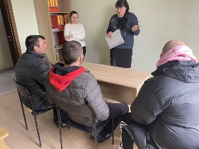**5 квітня 2023 року** завідувачка Тарутинського бюро правової допомоги Марина Залізко провела захід для клієнтів пробації Болградського районного сектору № 2 філії Державної установи «Центр пробаціі» в Одеській області з питань мінної небезпеки та зменшення ризиків для життя людей у зоні конфлікту.

*1.1.3 Проведення правопросвітницьких заходів для осіб, які належать до основних соціальних і демографічних груп населення – інвалідів та пенсіонерів*

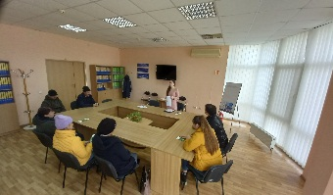**13 квітня 2023 року** завідувачка Саратського бюро правової допомоги Наталія Шевченко провела лекцію для осіб, які перебувають на обліку в Саратському відділі Білгород-Дністровської філії Одеського обласного центру зайнятості на тему: «Забезпечення прав людей з інвалідністю на рівність та недискримінацію».

Під час проведення заходу учасники отримали інформацію про правовий статус осіб з інвалідністю та заходи, які здійснює держава для захисту їх прав, дізналися, що для осіб з інвалідністю в Україні передбачені пільги щодо працевлаштування, медичного, побутового, транспортного обслуговування, санаторно-курортне лікування, протезування, безоплатні або за пільговими цінами ліки тощо.

*1.1.4 Проведення правопросвітницьких заходів для дітей-сиріт, дітей, позбавлені батьківського піклування, дітей, які перебувають у складних життєвих обставинах, дітей, які постраждали внаслідок воєнних дій та збройних конфліктів*

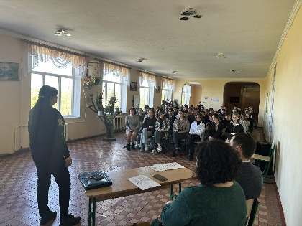**5 травня 2023 року** головний юрист Арцизького місцевого центру з надання безоплатної вторинної правової допомоги Сергій Нофенко прийняв участь в засіданні міждисциплінарної команди для організації соціального захисту дітей, які перебувають у складних життєвих обставинах на території Теплицької територіальної громади. На засіданні були присутні діти та батьки з конкретних сімей, які потребують сторонньої допомоги, захисту та контролю. Команда фахівців, беручі до уваги кожен окремий випадок, розробили та узгодили наступні кроки для задоволення дитячих потреб: консультації педагогів, психологів та соціальних працівників щодо виховання дітей, сприяння в оформленні документів для отримання пільг багатодітним сім'ям, допомога батькам дитини у плануванні сімейного бюджету, заощадженні коштів, забезпечення гідних умов для нормального розвитку дітей тощо. З боку системи безоплатної правової допомоги таким сім'ям розповіли про права і обов’язки усіх членів родини, про різновиди булінгу та як з цим можуть злагоджено боротися представники освітнього закладу та беспосередньо батьки та діти. Фахівці Центру наголосили, що зможуть за потребою надати юридичні консультації родинам, які потрапили до складних життєвих обставин, а також організувати та провести заходи з профілактики домашнього насильства, булінгу в освітньому середовищі та кібербулінгу в соціальних мережах.

*1.1.5 Проведення правопросвітницьких заходів для осіб,* *на яких поширюється дія Закону України «Про біженців та осіб, які потребують додаткового або тимчасового захисту»*

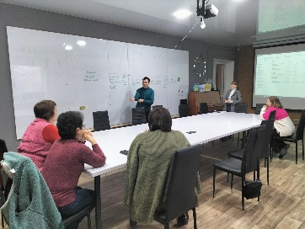**4 квітня 2023 року** головний юрист Арцизького місцевого центру з надання безоплатної вторинної правової допомоги Сергій Нофенко провів лекцію для відвідувачів Арцизької міської публічної бібліотеки з питань отримання безоплатної правової допомоги та вирішення актуальних проблем внутрішньо переміщених осіб в громаді: працевлаштування ВПО, соціально-правова підтримка, виплата пенсій тощо.

*1.1.6 Правопросвітницькі заходи з залученням волонтерів, які співпрацюють з системою БПД*

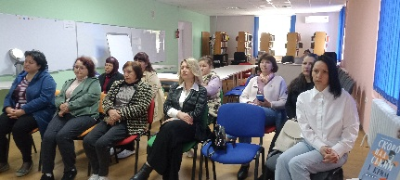**16 травня 2023 року** головна юристка Саратського бюро правової допомоги Любов Іскендерова спільно з волонтеркою Тетяною Рубахою провели  
лекцію на тему:

«Протидія сексуальному та гендерному насильству в умовах  
конфлікту в Україні» у приміщені Саратської селищної публічної  
бібліотеці. Під час заходу юристка поінформувала присутніх про те, як вберегтися та протидіяти сексуальному та гендерному насильству в умовах ведення активних бойових дій в Україні.

*1.1.7 Правопросвітницькі заходи для внутрішньо переміщених осіб, для вирішення найбільш актуальних правових питань даної категорії осіб*

*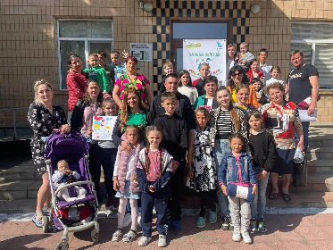***16 травня 2023 року** фахівчиня Татарбунарського бюро правової допомоги Інга Дмитрієва провела правопросвітницький захід в приміщенні Соціального Хабу в Татарбунарській громаді. На захід були запрошені діти, їхні батьки, представники міської ради та партнерських організацій. Фахівчиня бюро розповіла маленьким учасникам про їх права та обов’язки, а також відповіла на актуальні питання дорослих щодо соціально-правова підтримки ВПО в умовах воєнного стану тощо.

*1.1.8 Проведення інформаційних заходів у закладах Державної служби зайнятості*

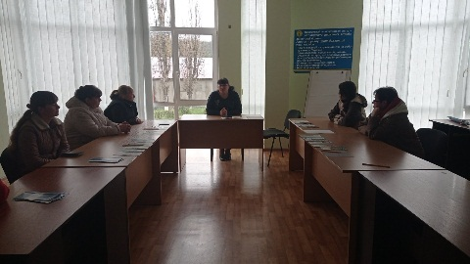**21 квітня 2023 року** завідувачка Тарутинського бюро правової допомоги Марина Залізко провела правопросвітницький захід для шукачів роботи на тему: «Патронатна сім’я: поняття та порядок створення».

*1.1.9 Проведення семінарів та лекцій спрямованих на запобігання домашнього насильства, дискримінації, злочинності, роз’яснення змісту ключових реформ та змін у законодавстві у сфері соціального захисту, освіти та охорони здоров’я*

***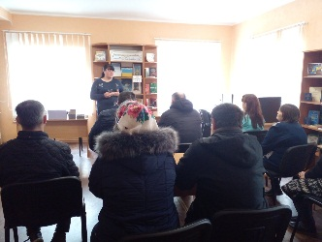*5 квітня 2023 року** завідувачка Тарутинського бюро правової допомоги Марина Залізко провела правопросвітницький захід для відвідувачів Тарутинської селищної бібліотеки на тему: «Соціальна допомога малозабезпеченим сім’ям».

*1.1.10 Проведення правопросвітницьких заходів та виїзних прийомів громадян згідно проекту ППІуСГ*

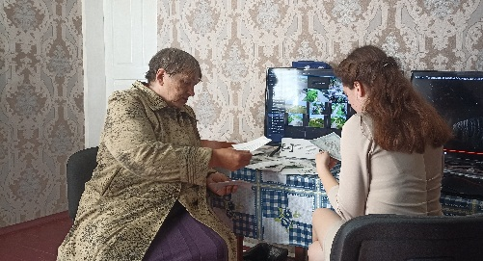 **24 травня 2023 року** з метою посилення правової спроможності та надання правових послуг завідувачка Саратського бюро правової допомоги Наталія Шевченко провела виїзний прийом громадян в приміщенні Михайлівського старостинського округу. Запитань від місцевих жителів було багато: оформлення права власності на земельний пай у порядку спадкування за законом та за заповітом, отримання кадастрового номеру земельної ділянки, оформлення права власності на присадибну земельну ділянку, реєстрація права власності на житловий будинок тощо.

*1.1.11 Проведення правопросвітницьких заходів стосовно змісту статті 40 ККУ*

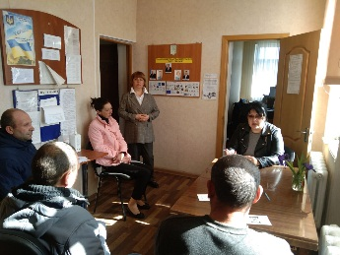 **2 травня 2023 року** фахівчиня Татарбунарського бюро правової допомоги Інга Дмитрієва провела захід для клієнтів пробації з питань відповідальності за скоєння правопорушення під впливом фізичного чи психічного примусу. Це питання регулюється статтею 40 Кримінального кодексу України, відповідно до якої не є злочином дія або бездіяльність особи, яка заподіяла шкоду правоохоронюваним інтересам, вчинена під безпосереднім впливом фізичного примусу, внаслідок якого особа не могла керувати своїми вчинками.

*1.1.12 Проведення «вуличного» інформування, інформаційних зустрічей з населенням, зокрема напередодні державних свят*

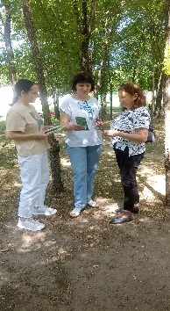**9 червня 2023 року** з нагоди прийняття Закону України «Про безоплатну правову допомогу» та створення Координаційного центру з надання правової допомоги головна юристка Саратського бюро правової допомоги Любов Іскендерова спільно з волонтеркою Тетяною Рубахою провели вуличне інформування громадян на тему: «Право на безоплатну правову допомогу» у селищному парку «Зодіак».

**[1.2] Забезпечення функціонування довідково-інформаційної платформи правових консультацій «WikiLegalAid**

*1.2.1 Підготовка правових консультацій з найбільш актуальних питань, з якими особи звертаються до Центрів/бюро правової допомоги*

За ІІ квартал 2023 року робочою групою місцевого центру не були підготовлені нові правові консультації для внесення до платформи «WikiLegalAid».

*1.2.2 Редагування та підтримка у актуальному стані розміщених правових консультацій*

**Робочі групи місцевих центрів постійно проводять моніторинг, редагування та підтримання в актуальному стані розміщених у платформі «WikiLegalAid» правових консультацій. Так, у** ІІ **кварталі 2023 року робочою групою проведено відповідну роботу згідно із переліком узгоджених тем та внесено зміни шляхом підтримання в актуальному стані 14 правових консультацій.**

**Розділ ІІ.** **Розвиток мережі партнерів, налагодження співпраці та обміну досвідом з ними, розширення доступу до системи безоплатної правової допомоги**

**[2.1] Забезпечення роботи консультаційних пунктів, організація виїзних прийомів громадян, поширення інформації про роботу системи БПД в мережі Інтернет (онлайн ЗМІ, сайти та сторінки партнерів, власні інтернет-ресурси).**

*2.1.1 Забезпечення роботи консультаційних пунктів безоплатної правової допомоги*

Центр надання адміністративних послуг (ЦНАП) Арцизької міської ради (м. Арциз, вул. 28 Червня, 95а) – другий вівторок місяця з 09:00 до 11:00.

Центр надання адміністративних послуг (ЦНАП) Татарбунарської міської ради (м. Татарбунари, вул. Центральна, 36) – другий вівторок місяця з 09:00 до 11:00.

Центр надання адміністративних послуг (ЦНАП) Тарутинської селищної ради (смт. Тарутине, вул. Центральна, 122) – четвертий вівторок місяця з 09:00 до 11:00.

Центр надання адміністративних послуг (ЦНАП) Саратської селищної ради (смт. Сарата, вул. Крістіана Вернера, 84) – друга середа місяця з 09:00 до 11:00.

Арцизький районний відділ пробації (м. Арциз, вул. Соборна, 27) – третя середа місяця з 09:00 до 11:00.

Саратський районний сектор пробації (смт. Сарата, вул. Соборна, 29) – перший вівторок місяця з 09:00 до 11:00.

Тарутинський районний сектор пробації (смт. Тарутине, вул. Красна, 223-а) – перший понеділок місяця з 09:00 до 11:00.

Татарбунарський районний сектор пробації (м. Татарбунари, вул. Центральна, 36) – перший понеділок місяця з 09:00 до 11:00.

Відділ соціального захисту населення Болградської районної державної адміністрації (м. Арциз, вул. Будівельників, 15) – перша середа місяця з 09:00 до 11:00.

Відділ соціального захисту населення Тарутинської селищної ради (смт. Тарутине, пр. Шкільний, 2) – другий вівторок місяця з 09:00 до 11:00.

Відділ соціального захисту населення Саратської селищної ради (смт. Сарата, вул. Крістіана Вернера, 84) – третя п’ятниця місяця з 09:00 до 11:00.

Відділ соціального захисту населення Білгород-Дністровського Управління соціального захисту населення (м. Татарбунари. вул. Горького, 2) – третя п’ятниця місяця з 09:00 до 11:00.

Великорибальський психоневрологічний будинок-інтернат (Одеська область, Саратський р-н, с. Великорибальське – консультаційний пункт працює за попередньою домовленістю, але не менше 1 разу на квартал.

Територіальний центр соціального обслуговування (надання соціальних послуг) Тарутинської селищної ради (смт. Тарутине, вул. Красна, 156) – консультаційний пункт працює за попередньою домовленістю, але не менше 1 разу на квартал.

Мирнопільський геріатричний будинок-інтернат (с. Мирнопілля, вул. Центральна, 90) – консультаційний пункт працює за попередньою домовленістю, але не менше 1 разу на квартал.

Комунальний заклад «Михайлівська спеціальна школа Одеської обласної ради» (с. Михайлівка, вул. Чаїри, 12) – консультаційний пункт працює за попередньою домовленістю, але не менше 1 разу на квартал.

Центр соціально-психологічної реабілітації дітей служби у справах дітей Болградської РДА Одеської області (смт. Тарутине, вул. Спортивна, 1а) – консультаційний пункт працює за попередньою домовленістю, але не менше 1 разу на квартал.

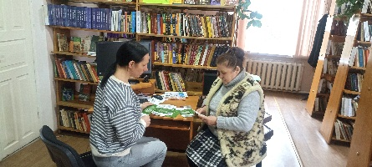 **4 квітня 2023 року** головна юристка Саратського бюро правової допомоги Любов Іскендерова провела виїзний прийом громадян в приміщенні Саратської селищної публічної бібліотеки.

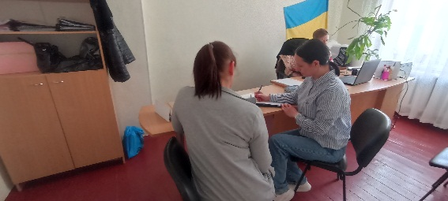**17 травня 2023 року** головна юристка Саратського бюро правової допомоги Любов Іскендерова провела виїзний прийом громадян в приміщенні КЗ «Михайлівська спеціальна школа Одеської обласної ради».

Юристка надавала правові консультації та роз’яснення  
громадянам з сімейних та трудових питань.

*2.1.2 Розміщення інформації про роботу центрів в Інтернет-виданнях*

На сторінці Facebook Арцизького МЦ регулярно висвітлюється інформація про роботу центру, про проведені заходи та інші новини, пов'язані з діяльністю Арцизького МЦ. На офіційних сайтах організацій та сторінках партнерів у соціальній мережі Facebook періодично розміщуються правопросвітницькі статті та інша інформація, що стосується роботи Арцизького МЦ. **За ІІ квартал 2023 року** в медіа-звіт внесено **7** записів та **4** записи на сторінку Facebook Арцизького МЦ.

**Розділ ІІІ.**  **Аналіз звітної документації адвокатів для узагальнення кращих практик надання БВПД**

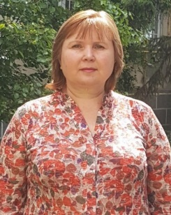Громадянка Д ., маючи на утримані двох неповнолітніх дітей, на яких батько, відповідно рішення Тарутинського районного суду має платити аліменти у твердій грошовій сумі в 1500 грн на кожну дитину та стикнувшись з проблемою, що батько дітей, отримуючи добру заробітну плату, однак крім визначеної суми не бажає надавати допомогу дітям, яка теж носила періодичний характер, до того ж молодша донька має ваду зору та весь фінансовий тягар щодо лікування, обстеження, реабілітацію, тощо ліг на мати, звернулась до Арцизького МЦ з надання БВПД щодо зміни (збільшення) способу раніше стягнутих аліментів.

За таких підстав, представником Нєдовою С.В. 12.01.2023 року подано позовну заяву про зміну способу стягнення аліментів на утримання неповнолітніх дітей відповідно до [ст. 51 Конституції України](http://search.ligazakon.ua/l_doc2.nsf/link1/an_718/ed_2016_06_02/pravo1/Z960254K.html?pravo=1#718), ч.7,8 ст.7, 141,154,180, ч.3 ст. 181, 182, ч.1 ст. 192 Сімейного кодексу України, ст.ст. 4, 28 Цивільного процесуального кодексу України, ч.1 ст.3, ч.ч.1, 2 ст.27 Конвенції ООН про права дитини від 20 листопада 1989 року, яка ратифікована Постановою Верховної Ради України №789ХІІ (78912) від 27 лютого 1991 року та набула чинності для України 27 вересня 1991 року, [Ст. 8, ч. 1 [ст. 12](http://search.ligazakon.ua/l_doc2.nsf/link1/an_89/ed_2018_02_08/pravo1/T012402.html?pravo=1#89) Закону України «Про охорону дитинства»](http://search.ligazakon.ua/l_doc2.nsf/link1/an_62/ed_2018_02_08/pravo1/T012402.html?pravo=1#62) , п.п.4 п.17 [Постанови Пленуму Верховного Суду України від 15 травня 2006 року №3 «Про застосування судами окремих норм Сімейного кодексу України при розгляді справи щодо батьківства, материнства та стягнення аліментів»](http://search.ligazakon.ua/l_doc2.nsf/link1/ed_2006_05_15/pravo1/VS06098.html?pravo=1).

22.02.2023 р. суд ухвалив рішення, яким прийняв позицію позивача, повністю задовільнивши її вимоги (наказ № 5-у/п від 11 січня 2023р., справа № 514/64/23)

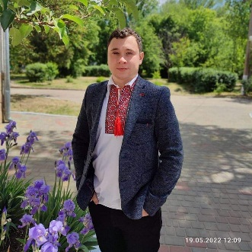До Арцизького місцевого центру з надання БВПД за правовою допомогою звернулась пані Тетяна з питанням встановлення фактів, що мають юридичне значення. Як пояснила жінка, вона звернулась до Головного управління Пенсійного фонду в Одеській області із заявою про призначення пенсії за віком, однак їй було відмовлено, оскільки у одній з архівних довідок не повністю зазначено її по батькові, що не відповідає паспортним даним. Зазначені розбіжності в документах перешкоджають клієнтці оформити заслужену пенсію за віком.

Для пані Тетяни це виявилось неприємною звісткою, так як ніколи не звертала увагу на правильність написання прізвища, ім’я та по батькові в трудових документах, адже все життя жінка добросовісно та відповідально пропрацювала в рідному селі дояркою.

Арцизький місцевий центр з наданння БВПД уповноважив працівника місцевого центру Сергія Нофенко, який ознайомившись зі змістом рішення пенсійного фонду про відмову в призначенні пенсії за віком та оригіналом архівної довідки, склав заяву про встановлення факту належності правовстановлюючого документу та звернувся до суду.

Відповідно до п. 6 ч.1 [ст. 315 ЦПК України](http://search.ligazakon.ua/l_doc2.nsf/link1/an_9707/ed_2022_09_21/pravo1/T04_1618.html?pravo=1#9707), суд розглядає справи про встановлення факту належності правовстановлюючих документів особі, прізвище, ім`я, по батькові, місце і час народження якої, що зазначені в документі, не збігаються з ім`ям, по батькові, прізвищем, місцем і часом народження цієї особи, зазначеним у свідоцтві про народження або в паспорті.

Доказами по даній справі були копія свідоцтва про народження пані Тетяни, копія свідоцтва про шлюб, копія довідки про присвоєння ідентифікаційного номеру, копія свідоцтва про народження дитини та інше.

Дослідивши всі обставини по справі, суд дійшов висновку, що розбіжності в написанні по батькові клієнтки в архівній довідці, суд пов’язує з неуважністю особи, яка склала вказану архівну довідку, у зв’язку з чим заява про встановлення факту належності правовстановлюючого документа підлягає задоволенню в повному обсязі. Цивільна справа [№ 492/947/22](https://reyestr.court.gov.ua/Review/103622172)  в реєстрі судових рішень.

До Арцизького місцевого центру з надання БВПД у розпачі звернулась пані Сніжана з питанням щодо поновлення на роботі та стягнення заробітної плати за час вимушеного прогулу. Жінка повідомила, що в неї не залишилось сил боротись із керівництвом дитячого садку, звідки її скоротили у зв’язку із скороченням штату. Їй навіть не надали будь яких документів ( довідки про доходи за останні два місяці, що передують дню звільнення, наказ про звільнення, тощо), необхідні для складення позовної заяви до суду про поновлення її трудових прав.

Арцизький місцевий центр з надання БВПД уповноважив працівника Нєдову Світлану, яка під час зустрічі з клієнткою встановила, що пані Сніжана була незаконно звільнена з посади вихователя дитячого садочку, як багатодітна мати, а ще й як мати яка має на вихованні та утриманні дитину інваліда.

Дана ситуація дуже відобразилась на моральному та матеріальному стані пані Сніжани, бо крім утримання двох неповнолітніх дітей, їй необхідно було кожен місяць витрачати чималі кошти на ліки та реабілітацію сина інваліда. До того ж встановлено, що скорочення відбулось з грубими порушеннями, не було підстав для звільнення зовсім, бо встановлена повна невідповідність дій закладу стосовно свого ж Статуту та Колективного договору. В порушення пунктів колективного договору, де чітко написано, що зміни у штатному розкладі можуть бути в процесі після закінчення навчального року та за згодою профспілкового органу, а в статуті зазначено перелік учасників освітнього процесу , куди входять педагогічні працівники, помічники вихователів, тощо, звільнення шляхом скорочення відбулось 15 лютого 2021 року.

Також в колдоговорі зазначено, що профспілка повинна роз’яснювати членам трудового колективу зміст нормативних документів щодо організації праці, їх права та обов’язки де адміністрація зобов’язується рішення про зміни, у тому числі про скорочення штату приймати лише за погодженням із профспілкою; не допускати економічно необґрунтованого скорочення, а у випадку об’єктивної необхідності вивільнення – повідомляти не пізніше як за 2 місяці у письмовій формі державну службу зайнятості, однак документи, що надала профспілка, були сфабриковані, а сама профспілка була затверджена та створена напередодні скорочення, після 5.01.2021 року. До того ж в порушенні норм трудового законодавства співробітнику, якого скорочують повинні були на протязі року запропонувати іншу посаду чи посаду, з якої скорочено працівника, однак відразу, на протязі тижня на цю посаду взяли іншого працівника, тому про яке скорочення мала йти мова.

На кожному кроці були грубі порушення діючого Законодавства. Між сторонами склалися правовідносини, що випливають з трудового законодавства, пов’язані з правовідносинами між робітником та роботодавцем, тому при вирішенні цього спору суд керувався Кодексом законів про працю України та Цивільним кодексом України.

Судовий розгляд тривав більше двох років, бо Відповідач по справі не з’являвся на судові засідання, демонстративно не отримував кореспонденцію, повістки та інші процесуальні документи навіть надіслані судом.

Однак 20.02.2023 року суд вирішив, що позовна заява пані Сніжани про поновлення на роботі та стягнення заробітної плати за час вимушеного прогулу підлягає задоволенню.

Цивільна справа № 492/271/21 в реєстрі судових рішень.